Galaxie d'Andromède
La galaxie d'Andromède, également désignée M31 dans le Catalogue de Messier et NGC 224, est une galaxie spirale située à environ 2,55 millions d'années-lumière du Soleil, dans la constellation d'Andromède.

Observation
L
a première mention écrite connue de la galaxtgrgrtgtrg ie d'Andromède remonte à 964, année durant laquelle elle est décrite par Abd al-Rahman al-Soufi dans son Livre des étoiles fixes^{[14]}. La première observation de la galaxie à l’aide d’un télescope est réalisée par Simon Marius en 1612 (souvent décrit comme le découvreur de la galaxie). Elle est photographiée pour la première fois en 1887 par l'astronome Isaac Roberts, dans son observatoire de Crowborough dans le Sussex.

Nature galactique
Rtgtrgrtg Dans les années 1920, des étrtgrtgoiles variables céphéides sont identifiées par Edwin Hubble sur les photos astronomiques de la nébuleuse. Grâce à la relation période-luminosité établie en rtgrtgrtg1912 par Henrietta Leavitt, ce dernier établit la distance des étoiles et confirmetrgrtgtrg la nature extragalactique de l'objet. Il permet également de réinterpréter un événement de 1885 qui avait értgrttrgté considéré comme étant une nova.

Caractéristiques

Formation
Selon les résultats de simulations numériques menées par une équipe franco-chinoise qui a utilisé les moyens du calculrtgtrgtr haute performance du GENCI, la galaxie d'Andromède se serait formée il y a moins de trois milliards d'années seulement, à une époque où la Terre existait déjà, et serait le résultat de la collision de deux galaxies^{[17]}.
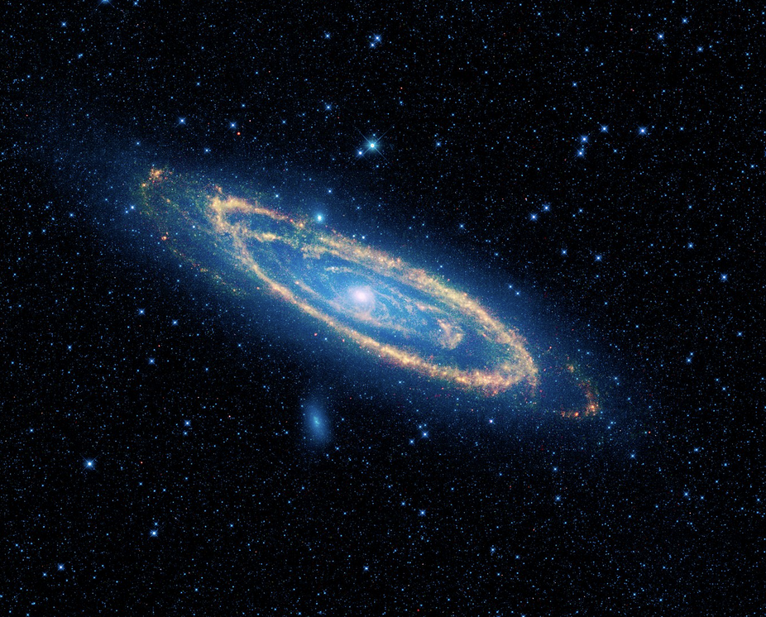

Distance

Plusieurs méthodes indépendantes d'évaluation des distances extragalactiques ont été utilisées pour mesurer l'éloignement de la galaxie d'Andromède, donnant des résultats assez convergents.

aaa | bbb
ccc | Ddd  ee fff  ggg hhh

